**INSCRIPCIÓ CANET FUTBOL CLUB  
TEMPORADA 2023-2024**

**DADES PERSONALS DEL JUGADOR:_**

|  |  |  |
| --- | --- | --- |
| Núm: |  | CATEGORIA |
| **Juvenil** |
| Nom: | Cognoms: | Dada de naixement: |
|  |  |  |
| Adreça: | Població: | C.P: |
|  |  |  |
| DNI: |  | |
| Nom dels pares/tutors: |  | |
|  | |
| Telèfons de contacte: |  | |
|  | |
| **Correu electrònic amb majúscules:** |  | |
| L'esportista pateix alguna malaltia o problema de salut? En cas afirmatiu, descriu-lo i ens posarem en contacte amb vostè i l'entrenador per tal que sàpiga el procediment a seguir. | | |
|  | | |

En/Na ____________________________________ amb DNI nº ___________________ autoritza al seu/va fill/a ____________________________________ a assistir a l’activitat indicada en aquesta fitxa de preinscripció, i de la que te coneixement exprés a través de la reunió informativa que se li detallarà posteriorment.

**SIGNATURES:**

Signatura del pare, mare o tutor (només si és menor d’edat, sinó ha de signar el jugador)



|  |  |
| --- | --- |
| **Responsable del tractament** | Canet Futbol Club  Passeig Misericòrdia, s/n, 08360 Canet de Mar  Tel. 937941261  [canetfutbolclub1919@gmail.com](mailto:canetfutbolclub1919@gmail.com) www.fccanet.com |
| **Finalitat del tractament** | Tenir una relació dels nens que participin en la temporada 2023-2024 per a la gestió de la temporada |
| **Base jurídica** | Compliment d’una obligació legal aplicable al responsable del tractament.  Les dades són obligatòries per tramitar la sol·licitud. |
| **Destinataris** | Les vostres dades no es comunicaran a tercers. |
| **Drets de les persones** | Podeu accedir a les vostres dades, rectificar-les o suprimir-les, sol·licitar-ne la portabilitat, oposar-vos al tractament i sol·licitar-ne la limitació, enviant la vostra sol·licitud a l’adreça de la seu del Canet F.C. |
| **Termini de conservació de les dades** | Durant dos anys. |
| **Reclamació** | Podeu presentar una reclamació adreçada a la seu del Canet F.C. |

**Autorització relativa al tractament de drets d’imatges i d’altres dels nens/es assistents a la temporada 2023-2024 al Canet F.C.**

L’entitat Canet. F.C. disposa d’espais de comunicació i difusió, inclosos els espais web (adreça o adreces web), on informa i fa difusió de les activitats que es realitzen.

En aquests espais es poden publicar imatges/veu en què apareguin, individualment o en grup, els nens que participin en la temporada 2023-2024

El dret a la pròpia imatge és reconegut en l’article 18.1 de la Constitució espanyola i està regulat per la Llei orgànica 1/1982, de 5 de maig, sobre el dret a l’honor, a la intimitat personal i familiar i a la pròpia imatge, per la qual cosa el Canet F.C. demana el consentiment als pares, mares o tutors legals per publicar fotografies i vídeos on surtin els seus fills que hi siguin clarament identificables.

**Autorització relativa al tractament de dades dels nens/es assistents a la temporada 2023-2024 al Canet F.C.**

# Dades del nen/a

Nom i cognoms del nen/a

Nom i cognoms del pare, mare o tutor/a legal del nen/a DNI/NIE/Passaport

# Autoritzo

Que la imatge/veu del/la meu fill/a pugui sortir en fotografies i/o vídeos corresponents a activitats realitzades durant la temporada 2023-2024 i publicades en

|  |  |  |  |  |
| --- | --- | --- | --- | --- |
| En la web del Canet F.C | **Si** |  | **No** |  |
| Xarxes Socials | **Si** |  | **No** |  |
| Blog de l’entitat Canet F.C. hi constin les inicials del meu fill/a | **Si** |  | **No** |  |
| A formar part d’un grup de wathssap | **Si** |  | **No** |  |
| Que el nen/na a l’acabar l’activitat que fa amb el Canet F. C. pot sortir sol | **Si** |  | **No** |  |
| En cas de que el nen/na es faci mal autoritzo el seu trasllat a un centre mèdic | **Si** |  | **No** |  |

# Documentació necessària per fer la inscripció:

1. **La inscripció degudament formalitzada**
2. **El resguard de pagament de la preinscripció**
3. **Fotocòpia del DNI del jugador o llibre de família**
4. **Una fotografia**
5. **Full amb les dades del soci**

Lloc i data

Signatura del pare, mare o tutor/a legal del nen/a

**PERÍODE D’INSCRIPCIÓ:**

**Del 20 de juny al 31 d’agost 2023**

**\* Els fulls d’inscripció s’han d’entregar a la oficina del club o enviar un correu electrònic a en cas de disposar de certificat digital. En altre cas es pot avançar per correu electrònic però caldrà fer arribar els originals a l’oficina del club en el moment d’iniciar la temporada.**

**PREUS I PERÍODES D’INSCRIPCIÓ 2023-2024:**

El preu inclou l’activitat pròpia del futbol (entrenaments, competicions federatives, amistosos, arbitratges, material, entrenador...).  
El preu **NO inclou la fitxa, ni mutualitat esportiva, ni revisió mèdica ni la roba**.  
Aquest any les quotes pugen un total de **400€,** tan si es paguen en un sol cop com si es fa pagament fraccionat.

|  |  |  |
| --- | --- | --- |
| **Juvenil** | |  |
| --(del 1 al 5 de cada mes) (d’agost a maig) ---**10 pagaments** | **40€** |  |
| **--Total Quota Anual** | **400€** |  |
| --**Quota Germans/es 20% de descompte de la quota més baixa** |  |  |

**\* EL PAGAMENT DE LA PREINSCRIPCIÓ I LA PRIMERA QUOTA SÓN IMPRESCINDIBLES PER A PODER DONAR D'ALTA AL JUGADOR A LA FEDERACIÓ.**

**És obligatori portar tots els resguards per a poder seguir tant entrenant com per jugar. Si existeix un retard en el pagament de la quotes, malauradament el jugador haurà de deixar l’activitat fins que es posi al dia de pagament.**

**En cas que un jugador causi baixa abans que finalitzi la temporada, l’abonament de l’import de les quotes satisfetes, en tractar-se de quotes socials, no genera dret a devolució.**

**TRANSFERÈNCIA BANCÀRIA: BBVA: ES44 0182 3488 3502 0394 1637**

**Concepte: Nom i Cognoms del jugador /a i equip (en cas de no posar-ho a concepte es pot reclamar alguna quota ja que no se sabrà de qui és) Enviar còpia del rebut de l’ingrés per e-mail a l’adreça canetfutbolclub1919@gmail.com o entregar a la Seu Social.**

**ROBA:**

**Us informarem els dies que es farà el tallatge**

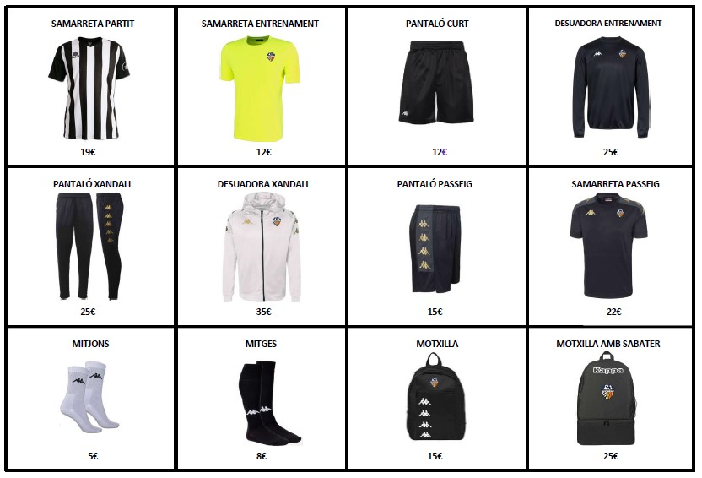

**25€**

**Jugadors Nous Temporada 2023/2024**

**Jugadors Temporada 2022/2023**

**ÉS OBLIGATORI PORTAR LA ROBA DEL CLUB TANT EN ELS ENTRENAMENTS COM EN ELS PARTITS.**

**REVISIÓ MÈDICA:**

La revisió mèdica es fa un cop cada dos anys.

**MUTUALITAT ESPORTIVA:**

Cada jugador té un compte a futbol.cat, al portal del federat. Un cop hagi lliurat la inscripció al club, podrà entrar amb les seves dades personals i fer el pagament a la FCF i signar virtualment la fitxa. Recordem que aquest tràmit l’ha de fer cada jugador, no el club, ja que les dades per accedir no les té el club. Si no recorda la contrasenya, segueixi els passos que s’indiquen a la mateixa pàgina per recuperar-la. L’usuari és el DNI del jugador.



Dades del soci

Nom i Cognoms:............................................................................

DNI:................................... Telèfon:..............................................

Data de naixement.........................................................................-+

Adreça:..........................................................................................

Correu electrònic:..........................................................................

El sotasignat autoritzo a fer-me soci i a respectar tan les normes del club, com els períodes de pagaments, atenent les conseqüències si no ho respecto.

* El Canet F.C es reserva el dret de donar la baixa a meitat de lliga només en casos especials.

Signatura del soci

|  |
| --- |
| Informació General de recordatori  per la temporada |

|  |
| --- |
| **PERÍODE D’INSCRIPCIÓ:** |

**Del 20 de juny al 31 d’agost del 2023**

**\* Els fulls d’inscripció s’han de lliurar a l’oficina del club o enviar un correu electrònic a** [**canetfutbolclub1919@gmail.com**](mailto:canetfutbolclub1919@gmail.com) **en cas de disposar de certificat digital. En altre cas es pot avançar per correu electrònic però caldrà fer arribar els originals a l’oficina del club en el moment d’iniciar la temporada.**

**\* EL PAGAMENT DE LA PREINSCRIPCIÓ ÉS IMPRESCINDIBLE PER PODER DONAR D'ALTA AL JUGADOR A LA FEDERACIÓ.**

**\*Telèfon del club: 93 794 12 61 *Horari d’oficina: de dilluns a divendres de 17 a 20 hores**

|  |
| --- |
| **DOCUMENTACIÓ:** |

1. **La inscripció degudament formalitzada**
2. **El resguard de pagament de la preinscripció**
3. **Fotocòpia del DNI del jugador o llibre de família**
4. **Una fotografia**
5. **Full amb les dades del soci**

|  |
| --- |
| **PAGAMENTS:** |

|  |  |
| --- | --- |
| --(**de l’1 al 5 de cada mes d’agost a maig**)  **---10 pagaments** | **40 €** |
| **--Total Quota Anual** | **400 €** |
| --**Quota Germans/es 20% de descompte de la quota més baixa** |  |

**TRANSFERÈNCIA BANCÀRIA: BBVA: ES44 0182 3488 3502 0394 1637**

**És obligatori portar tots els resguards per a poder seguir tant entrenant com per jugar. Si existeix un retard en el pagament de la quota, malauradament el jugador/a haurà de deixar l’activitat fins que es posi al dia de pagament.**